ГБПОУ РД « Дорожно-строительный колледж ».

Г. Хасавюрт

Классный час: группа 40М, 1 курс

Тему: « Добрые дела».
Цель: Формировать у студентов представление о добре, доброте, добрых делах
Задачи:
- Формировать у обучающихся ценностную ориентацию, способность формулировать нравственные суждения.
- Побудить к проявлению чуткости к взрослым и сверстникам
- Воспитывать доброжелательность.

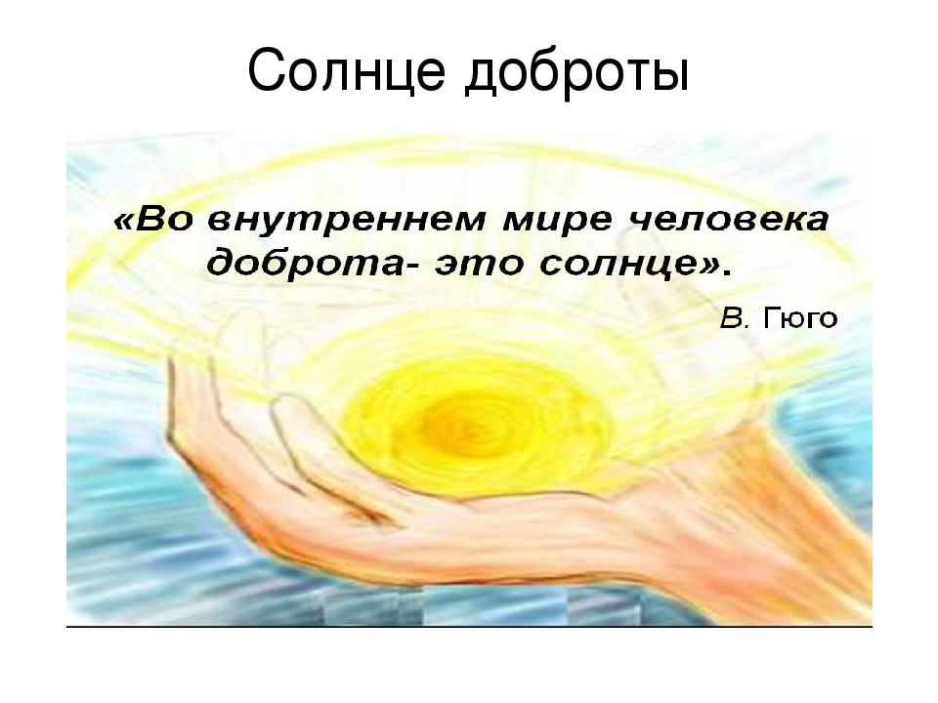

Подготовила: куратор группы

Шабазова С.М.

Здравствуйте ребята, сегодня я хотела б с вами поговорить вот на какую тему.

Истории добрых дел и поступков, которые совершают обычные люди

Добрые дела совершал каждый из нас хоть раз в жизни. Все мы однажды пытались оказать помощь и поддержку не только близкому, но и незнакомому человеку. Возможно, это была бабушка, которой мы помогли перейти дорогу, проситель милостыни в метро или же мама с ребенком, неспособная самостоятельно открыть тяжелую железную дверь в парадной.

Почему люди совершают добрые дела? На этот вопрос вряд ли кто-то сможет дать однозначный ответ. Но, наверно, осознание того, что мы сделали чью-то жизнь хоть немного лучше, также греет и наше сердце.
Несмотря на то, что доброта живет в душе каждого из нас, мы не всегда проявляем ее, поскольку бываем слишком увлечены собственными проблемами. И тогда лишь примеры положительных действий других людей могут заставить нас задуматься, оглядеться вокруг и протянуть руку помощи ближнему.

Вероятно, именно поэтому в интернете сегодня ежедневно появляется так много статей, главными героями которых становятся люди, совершившие добрые дела. Рекордсменом, по числу таких историй, публикуемых в СМИ, являются Соединенные Штаты.

Истории добрых дел, дошедшие до нас из-за рубежа
Истории добрых дел мы регулярно можем наблюдать в сводках новостей. Там пишут и показывают репортажи о том, как жители США помогают бездомным, спасают жизнь своих соотечественников и животных, попавших в беду, жертвуют деньги малоимущим и покупают подарки для сирот. Никто не знает, насколько достоверны эти истории, но многим хотелось бы верить, что это действительно так.
Примеры добрых дел, совершенных американцами:
- История Жозетт Дюран и ее сына Дилана. Жозетт Дюран ежедневно готовила для Дилана в школу сразу два обеда. Одну из порций, как выяснилось позже, мальчик отдавал своему малоимущему другу, которому было нечем платить за еду в столовой. Узнав о щедрости Дилана, члены волейбольной команды школы, собрали для него пожертвование размером в 400 долларов. Но семья Дюранов решила оплатить этими средствами обеды других бедных школьников, чтобы те также имели возможность питаться в столовой наравне со всеми.
- Добрая обувь от Лоуренса де Прима. Сотрудник нью-йоркской полиции Лоуренс де Прим — это еще один замечательный пример, человека, совершившего добрый поступок. Находясь на своем посту, офицер заметил бездомного, у которого в холодный день не было не только ботинок, но и носков на ногах. Поговорив с бродягой, Лоуренс узнал размер его обуви, после чего пошел в ближайший магазин и купил тому носки и ботинки. Затем полицейский аккуратно надел обувь замерзшему мужчине на ноги.
- Магазин игрушек Кэрол Сачман. Кэрол Сачман — это вовсе не известный человек, который совершил добрый поступок, а обычная состоятельная американская женщина. Как-то, прогуливаясь по Манхэттену, она случайно забрела в магазин игрушек, находящийся на грани банкротства. Недолго думая, Кэрол купила все игрушки, имеющиеся в ассортименте, и попросила упаковать их. После женщина отправила посылку с этими подарками для детей в городской отдел нью-йоркского департамента, оказывающего помощь сиротам.
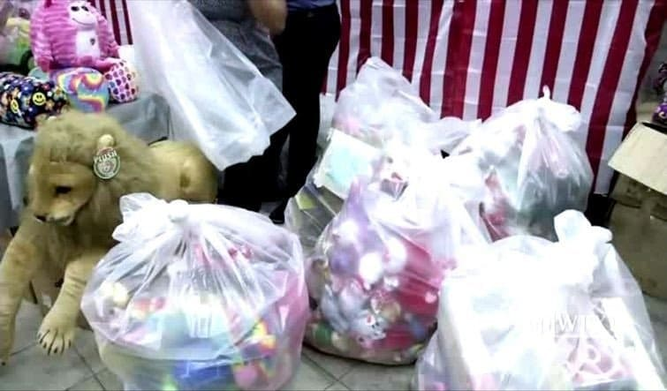
Люди, совершившие добрые дела в США заслуживают уважения, но на самом деле и в других странах мира тоже немало хороших, благородных и отзывчивых граждан. Например, многие наверно хорошо помнят случай с британской студенткой Доминик Гаррисон-Бетсон, которой местный бродяга по имени Робби одолжил денег на проезд до дома.
Щедрый поступок благородного человека, готового поделиться с незнакомой девушкой последними средствами, тронул сердце Доминик, и она организовала сбор пожертвований для бродяги в сети. В результате удалось собрать около 12,5 тысяч фунтов, чего доброму Робби хватило для того, чтобы уйти с улицы и начать новую жизнь.

Добрые дела и поступки людей в России
Добрые дела и поступки также ежедневно совершают жители нашей страны, но эти поступки нередко остаются просто незамеченными. Упоминания о них порой можно встретить лишь на отдельных форумах. Для того чтобы изменить эту ситуацию и рассказать о как можно большем количестве благородных деяний наших соотечественников, а также пробудить желание помогать в сердцах других людей, и существует сайт взаимопомощи «Люди для людей».

Доброта и отзывчивость в России носят несколько иной характер, чем за рубежом. Часто это не просто добрые поступки, совершаемые людьми в мире, в привычном понимании этого слова, а оригинальные, смелые и креативные действия.

Такие, как например:

- Душевные рисунки на снегу для школьников, созданные ижевским дворником Семеном Бухариным.

- Добрый петербургский троллейбус с конфетами, подарками и новогодним представлением от кондуктора Виктора Лукьянова.

Снежное творчество Семена Бухарина
Творчество Семена Бухарина — дворника 25-го лицея города Ижевска — можно смело назвать произведениями искусства. Этот мужчина рисует картины метлой и лопатой на снегу.
Вдохновившись рассказами учеников о произведениях, изучаемых ими на уроках литературы, Семен создает собственные художественные шедевры. Это вариации на известные литературные сюжеты, портреты Гоголя и Пушкина, а порой и просто танки, нарисованные для того, чтобы поддержать старшеклассников, уехавших на военные сборы.
Именно с целью поднятия настроения учащимся и учителям лицея, а также для оказания моральной поддержки тем ученикам, которые по какой-то причине выходят грустными с уроков, и рисует Семен Бухарин свои картины. И это действительно достойный пример того, какие поступки совершает добрый человек для окружающих. «С детьми ведь веселее», — говорит журналистам Семен. — «Я их люблю, они — меня».
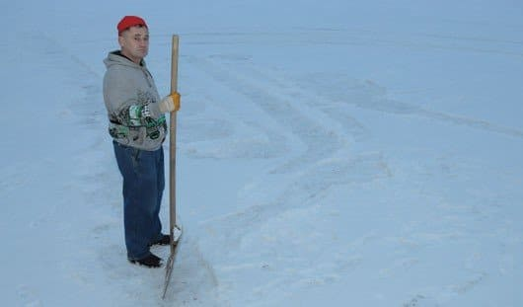

Добрый кондуктор Виктор Петрович Лукьянов из Петербурга
Виктор Петрович Лукьянов, работает кондуктором на троллейбусном маршруте №8 в Санкт-Петербурге — его история это увлекательный рассказ о человеке, который совершает добрые дела.
Добрый кондуктор имеет целый послужной список благородных дел:
- Чтобы порадовать своих пассажиров, он неоднократно украшал рабочее место воздушными шарами и другими декорациями к различным праздникам. А на Новый год мужчина даже однажды переоделся в костюм Деда Мороза.
- Из своих личных средств Виктор Петрович оплачивал проезд «заслуженных жителей города». Так кондуктор называет инвалидов, пенсионеров и беременных женщин.
- Даже «зайцам» Виктор Петрович Лукьянов дарил конфетки, что способствовало пробуждению совести во многих из них и подталкивало ко внесению платы за проезд.
- 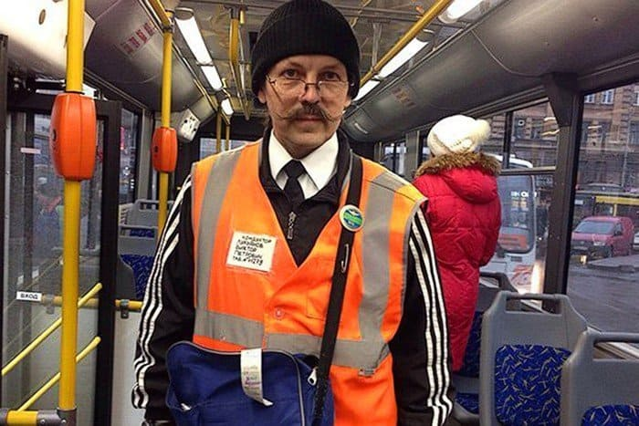
Всегда вежливый и добрый кондуктор, выучивший слово спасибо аж на 79 языках мира, стал настоящей легендой Петербурга. Именно поэтому, когда мужчина собирался уволиться с работы из-за конфликта с начальством, местные жители составили петицию с целью сохранения за Виктором Петровичем его должности. И справедливость восторжествовала! Просьба благодарных пассажиров была услышана, а за доброго кондуктора вступился депутат Александр Сидякин. В результате Виктор Петрович Лукьянов по-прежнему работает на восьмом троллейбусном маршруте, а его руководство теперь более благосклонно относится к легендарному сотруднику.

Истории о добрых делах, повествующие о благородстве, отзывчивости и бескорыстии людей действительно вдохновляют. В этой статье приведены лишь некоторые из них, но этих примеров уже вполне достаточно для того, чтобы понять, почему люди должны совершать добрые поступки.

*Добрые дела делают жизнь окружающих лучше. Добро имеет свойство бумерангом возвращаться к своему отправителю. Потому что один по-настоящему благородный поступок может стать первым звеном в цепочки других добрых дел, длина которой способна увеличиваться до бесконечности! Так постараемся не оборвать эту цепочку и быть звеном добра, любить и беречь друг друга и нашу планету.

ВСЕМ СПАСИБО!

